Начальная страница <- Как сделать …

Активация подписки на конфигурацию «Торговое предприятие 7»
Для конфигурации «Торговое предприятие 7» активация делается через пункты «Администрирование» → «О программе».
Так же через активацию подписки можно расширять функциональность Торгового предприятия 7 докупая гранулы.
Активация подписки возможна только после активации программы. Подписка автоматически не активируется.
В группе «Информация» раздела «Администрирование» нажмите команду «О программе». Перейдите на закладку «Активация и обновление».
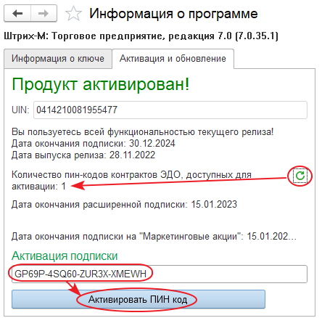Форма «Информация о программе»
В поле «Активация подписки» введите ПИН-код полученный при оформлении подписки и нажмите кнопку «Активировать подписку». В форме закладки будут указаны даты окончания обычной и расширенной подписок.
ВАЖНО!!! Весь функционал до указанной даты будет работать без требования приобретения подписки. За исключением функционала, о котором отдельно сообщается, что он требует подписку и условия такой подписки.

